Рычаг. Равновесие сил на рычаге.
Тип урока: изучение нового материала.
Форма урока: комбинированный
Цель урока: формирование компетенций учащихся по теме урока
Задачи урока:
Образовательная:
- рассмотреть устройство и принцип действия рычага;
- выяснить условие равновесия рычага.
Развивающая:
- способствовать развитию умения анализировать, выдвигать гипотезы, предположения, строить прогнозы, наблюдать и экспериментировать;
- способствовать развитию логического мышления;
- развитие умения выражать речью результаты собственной мыслительной деятельности.
Воспитательная:
- пробуждение познавательного интереса к предмету и окружающим явлениям;
- формирование умений критически, но объективно оценивать предметы, явления, поступки и действия (свои и чужие).
Оборудование и средства обеспечения учебного процесса:
интерактивная доска, компьютер, мультимедийный проектор, экран, оборудование для мини-эксперимента (гирьки по 40 г ), груз, весы рычажные, штатив, рычаг демонстрационный. Единая коллекция цифровых образовательных ресурсов. .Каталог электронных образовательных ресурсов.
Конструктор детских качелей | Каталог
school-collection.edu.ru›Каталог›…d42f11f8-ad13-11db-ad09…
Ресурс: Конструктор детских качелей (N 189581). Вид ЦОР ... Практикум по созданию качелей с использованием нескольких параметров.
Конспект урока.
1этап. Организационный  Учитель:  2 этап. Актуализация знаний  Учитель:  Ответы обучающихся:  Учитель:  Ответы обучающихся:  Учитель:  Учитель:  Ответы обучающихся около доски.  3этап. Целеполагание и мотивация («Открытие» новых знаний).  Учитель:  Ответы обучающихся:  Учитель:  Ответы учащихся:  Учитель:  Учитель:  Ответы обучающихся:  Учитель:  Ответы обучающихся:  Учитель:  Учитель:  Учитель:  Учитель:  Учитель:  Учитель:  Учитель:  Ответы обучающихся:  Учитель:  Ответы обучающихся:  Учитель:  Ответы обучающихся:  Учитель:  Ответы обучающихся:  Учитель:  Ответы обучающихся:  Учитель:  Учитель:  Учитель:  4 этап Первичная проверка усвоения и понимания новых знаний  Учитель:  5 этап Первичное закрепление новых знаний  Ответы обучающихся:  6 этап.Информация о домашнем задании, инструктаж по его выполнению  7 этап Подведение итогов урока (рефлексия учебных знаний)  8 этап Рефлексия учебных действий | -Здравствуйте.  -Садитесь. Сегодня у нас обычный урок. Прежде чем мы приступим к изучению новой темы. Я хочу, чтобы все настроились на урок. Расслабьтесь, прислушайтесь к своим ощущениям и скажите себе: "Я нахожусь на уроке и хочу узнать что-то мне неизвестное." Готовы? А сейчас давайте приступим к работе.  - Что называют простыми механизмами?  -Приспособления ,служащие для преобразования силы ,называют механизмами.  - Для какой цели применяют простые механизмы?  -Преодолеть или уравновесить силы, препятствующие движению.  Работа на интерактивной доске и нетбуках .  1. Заполните таблицу, используя маркеры различных цветов.  Простые механизмы  рычаг наклонная плоскость  блок ворот клин винт  2.Перенесите механизмы ,являющиеся разновидностью рычага ,в место для предназначенное ,перенесите механизмы ,являющиеся разновидностью наклонной плоскости, в место для них предназначенное. (Ресурс ОМS 81664 – условия равновесия рычага №1).  Работа с ресурсом : Конструктор детских качелей (N 189581). Вид ЦОР ... Практикум по созданию качелей с использованием нескольких параметров.  - Детские качели .На какое простейшее приспособление они похожи ?  - Рычаг.  -Задача. «ПОДБЕРИ КАЧЕЛИ ДЛЯ ДЕТЕЙ».  Выбери двух детей и поместите их на качели. Рассмотрите все варианты. Поскольку дети сильно отличаются по массе ,они не смогут качаться на обычных весах. Конструируя качели ,вы можете менять материал и длину балки ,ее сечение ,балку можно делать сплошной или пустотелой ,можно перемещать опору.  Проблемная (тупиковая) ситуация. Давайте остановимся на одном варианте.  Мальчик Дима ,ухаживая за девочкой Верой ,предложил ей покачаться с ним на рычажных качелях . Вера ,которая заботится о своей фигуре и имеет массу 32 кг ,села на одну сторону качели на самый край на расстоянии 1,8 м от места крепления качелей. Дима, который имеет массу 58 кг, плохо учится в школе и никак не может понять , на каком же расстоянии от точки крепления качелей ему нужно сесть, чтобы качели пришли в равновесие. помогите Диме определить это расстояние. Если вес играющих детей одинаков ,то они могут сидеть на равном расстоянии от точки крепления качелей, а если нет?  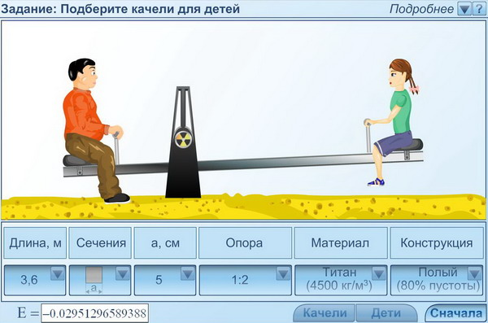  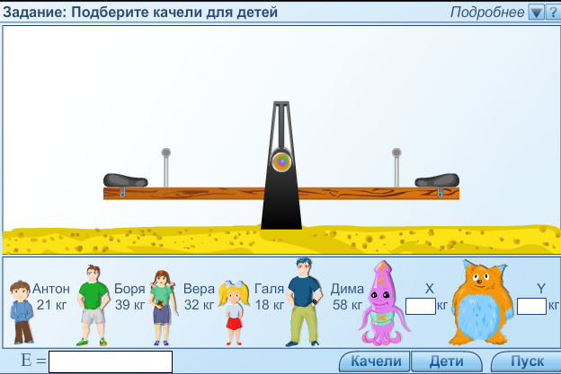  Экран 1  Дано:  m1=58кг  m2=32кг  r2=1,8 м  r1-?  (Учащиеся пытаются решить поставленную задачу. Правильно объяснить результат не получается.)  - Ребята, пусть эта проблема разрешится в конце урока .  -Сформулируйте цель урока.  Цель урока :  - Изучить устройство и принцип действия рычага.  - Выяснить условие равновесия рычага.  -Сформулируйте тему урока.  -Тема урока: «Рычаг. Равновесие сил на рычаге».  -Наше знакомство с рычагом должно осуществлять по определенному плану. Исходя из темы, целей урока и задачи попробуйте составить алгоритм знакомства с рычагом.  -Алгоритм .  -Работая в парах рассмотрите как устроен лабораторный рычаг. и дайте определение .  -Рычаг -твёрдое тело, способное вращаться вокруг неподвижной опоры.  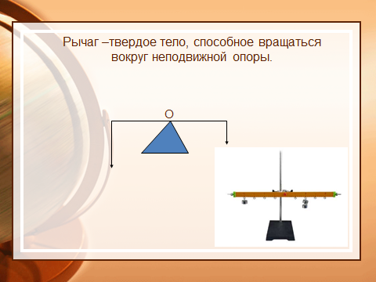  - После того как мы выяснили что такое рычаг ,определим основные составляющие конструкции рычага.  Выполните следующее задание. С обеих сторон к рычагу подвесьте грузы. Масса одного груза 40г. Вес одного груза 0,4 Н. Установите равновесие рычага .  Действующие на рычаг силы равны весам этих грузов. Точка ,в которой мы приложили силу, называют точкой приложения силы. Стороны перекладины от точки опоры, называются "плечами" рычага. Плечо - это кратчайшее расстояние от точки опоры до линии действия силы (т.е. перпендикуляр, опущенный из точки опоры на линию действия силы).  - Покажите на лабораторном рычаге точку опоры, точки приложения сил? -Как найти плечо силы?  Ученики показывают и называют основные элементы рычага.  -Чтобы найти плечо силы, надо из точки опоры опустить перпендикуляр на линию действия силы. Длина этого перпендикуляра и будет плечом данной силы.  -Какое действие на рычаг оказывают силы?  -Действие сил выводит рычаг из положения равновесия , т.е. он начинает вращаться вокруг оси в двух направлениях: по ходу или против часовой стрелки. Силы действуют по обе стороны.  -Покажите схематически на рычаге: точку опоры, точку приложения силы, плечо силы.  -Правильный ответ изображается так:  В О А т О – точка опоры  т.А, В - точки приложения сил F1, F2  F2 F1 ОА-плечо силы F1 ,ОВ-плечо силы F2  - Давайте рассмотрим наиболее часто встречающиеся рычаги в быту, технике . Сделаем вывод .(Работая с ресурсом ОМS 67709 – рычаги 1 и 2 рода; диском «Работа. Мощность. Энергия.» - применение условия равновесия рычага 1 –го,2 рода) . -.  -Рычаги бывают различных видов.  -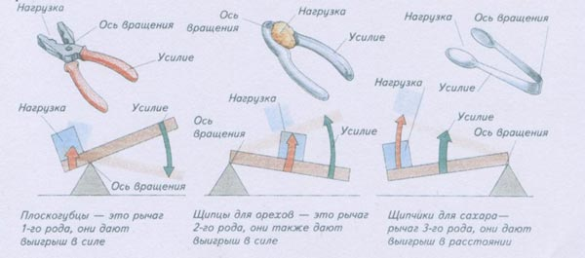  - Как вы считаете, есть ли способ уравновесить большую силу меньшей?  -Да, нет.  -Установим на опыте условие, при котором рычаг находится в равновесии под действием приложенных к нему сил.( Эксперимент). Изучим эту особенность равновесия рычага количественно.  К рычагу слева от точки опоры подвесим 4 грузика весом 1,6 Н на расстоянии 5 см от точки опоры.  Уравновесьте рычаг ,поместив одну гирьку на нужном расстоянии с другой стороны от точки опоры. Результаты исследования запишите в таблицу .  Уравновесьте рычаг ,поместив две гирьки на нужном расстоянии с другой стороны от точки опоры. Результаты исследования запишите в таблицу .  -Сделайте вывод.  -Видно из таблицы, независимо от того, на каких расстояниях от оси рычага приложены силы и каковы модули этих сил, равновесие рычага наступает, когда выполняется соотношение.  F1·l1 = F2·l2  - Отсюда следует, что если с одной стороны рычага приложена сила на некотором расстоянии от его оси, и мы хотим удержать рычаг в равновесии, прикладывая меньшую силу, то надо приложить ее на расстоянии от оси, во столько раз большем, во сколько раз приложенная нами сила меньше.  -Значит, если на рычаг действуют две силы, одна из которых стремится повернуть рычаг вокруг оси вращения по часовой стрелке, а другая – против часовой, то равновесие рычага наблюдается, когда бóльшая сила приложена на меньшем расстоянии от оси.  -Выразите математической формулой данный вывод.  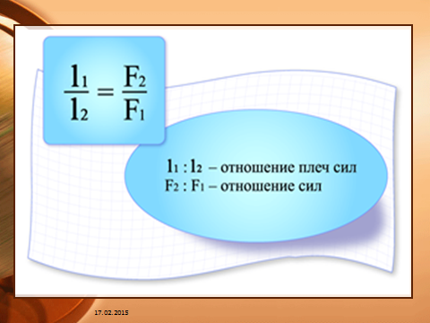  Итак, мы вывели «условие-правило равновесия рычага».  Отношение сил обратно пропорционально отношению их плеч.  Именно это правило равновесия рычага и вывел Архимед.  « Рычаг находится в равновесии тогда ,когда силы ,действующие на него, обратно пропорциональны плечам этих сил».  -Ребята, мы изучили с вами теорию рычага.  -Давайте теперь правильно ответим на проблемный вопрос, поставленный в начале урока:- Как правильно расположить друзей на качелях?? Решим задачу.  (Работа около доски и на нетбуках с конструктором детских качелей) .  Предлагается выполнить следующие задания .  Самоконтроль. (Ресурс ОМS 81664 )  Дом. задание: §56, вопросы; кроссворд - наоборот; сообщение по теме «Интересные факты о рычаге»  -Я благодарю каждого из вас за плодотворную работу.  Для меня этот урок очень значимый.  А каким сегодняшний урок был для вас? Что новоговы узнали на уроке?  -Предлагает учащимся выбрать окончания фраз:  Сегодня я узнал…  Было интересно…  Было трудно…  Я понял, что…  Я научился…  Меня удивило…  Спасибо за работу!!!
  № опыта | Сила F1 на левой части рычага, н | Плечо силы  L1, см | Сила F2 на правой части рычага, н | Плечо силы  L2, см | F1* L1 | F2* L2 | Отношение сил и плеч
   |  |  |  |  |  |  | F1 / F2 | L2 / L1
  1
  2

